**BỘ NHẬN DIỆN NGÀY CHUYỂN ĐỔI SỐ QUỐC GIA NĂM 2023**

**Để Ngày Chuyển đổi số quốc gia năm 2023 có sức lan tỏa mạnh mẽ tới toàn xã hội, Bộ Thông tin và Truyền thông vừa xây dựng bộ nhận diện Ngày Chuyển đổi số quốc gia năm 2023.**



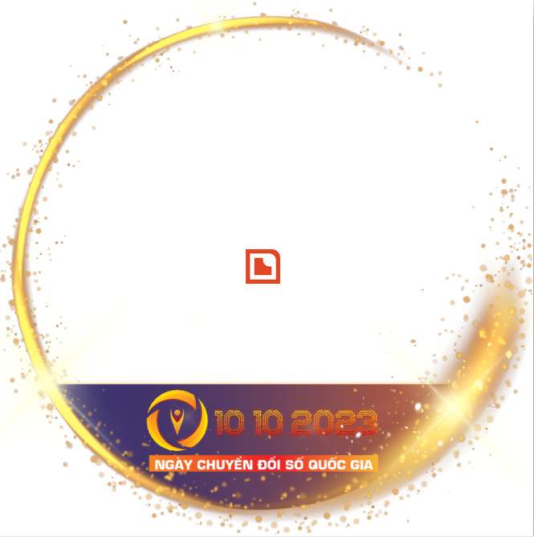

Đồng thời, khuyến khích cán bộ, công chức, viên chức, người lao động các cơ quan, địa phương hưởng ứng trên không gian mạng bằng cách thay ảnh đại diện có kèm khung hình avatar về Ngày Chuyển đổi số.  
   
Tại Công văn số 4754/BTTTT-CĐSQG ngày 18/9/2023, Bộ Thông tin và Truyền thông đề nghị các địa phương thực hiện phổ cập, truyền thông bộ nhận diện Ngày Chuyển đổi số quốc gia năm 2023 thông qua việc hiển thị bộ nhận diện trên Cổng thông tin điện tử của cơ quan, địa phương; trên các bảng điện tử, màn hình công cộng thuộc sự quản lý; trên các trang web, ứng dụng di động của các bộ, ngành, địa phương và trên các báo điện tử của ngành, lĩnh vực, địa phương quản lý.

Thời gian triển khai từ ngày 01 - 10/10.  
  
Đồng thời, đưa bộ nhận diện Ngày Chuyển đổi số quốc gia vào các ấn phẩm trực tuyến và trực tiếp của các sự kiện hưởng ứng Ngày Chuyển đổi số quốc gia năm 2023.  
  
**Cách thay ảnh đại diện có kèm khung hình avatar về Ngày Chuyển đổi số quốc gia**  
  
Bước 1: Truy cập một trong 2 đường link dưới đây để lựa chọn mẫu khung avatar yêu thích:

Bước 2. Sau khi lựa chọn được mẫu yêu thích, bấm "Chọn hình" ở phía dưới khung hình để tải ảnh lên.  
  
Bước 3. Sau khi tải ảnh lên, kéo và di chuyển trực tiếp ảnh vào trong khung hình, hoặc sử dụng thanh công cụ bên dưới để kéo và chỉnh hình ảnh sao cho vừa vặn hiển thị.  
  
Bước 4. Sau khi đã căn chỉnh xong, chọn "Tiếp tục". Sau đó, chọn "Tải hình" (khi thanh tải chạy hết là bấm tải ảnh xuống).  
  
Bước 5. Thay ảnh đại diện trên Zalo, Facebook và các nền tảng mạng xã hội bằng hình ảnh vừa tải xuống.  
  
Khuyến khích người dùng thực hiện gắn thẻ các hashtag trên nội dung bài đăng thay ảnh: #ngaychuyendoisoquocgia #namdulieuso #10102023.  
  
Tải bộ nhận diện trên Cổng chuyển đổi số quốc gia tại địa chỉ:[https://dx.gov.vn](https://dx.gov.vn/).

PV